LAGUNA
BIURO PODRÓŻY

Kotlina Kłodzka
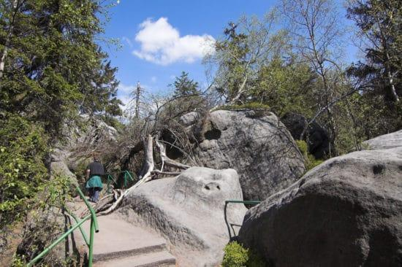

1 dzień:
Wyjazd o godzinie 7:00. Przyjazd do Ząbkowic Śląskich, gdzie wejdziemy na Krzywą Wieżę. Następnie przejedziemy do Kłodzka, gdzie zdobędziemy Twierdzę z jej podziemnymi labiryntami. Przejazd na obiadokolację i nocleg. (wieczorny spacer po okolicy)
2 dzień:
Śniadanie. Przejazd do Parku Narodowego Gór Stołowych. Przejście skalnymi labiryntami przez Błędne Skały, następnie wejście na Szczeliniec Wielki. Przejazd do Kaplicy Czaszek w Czermnej. Odpoczynek w Parku Zdrojowym w Kudowie Zdroju. Przejazd na obiadokolację i nocleg.
3 dzień:
Śniadanie, przejazd do Nowej Rudy – Zwiedzanie Muzeum Kopalni Węgla, lub zwiedzanie Centrum Edukacyjnego Stara Kopalnia w Wałbrzychu. Wyjazd w drogę powrotną do Leszna.

Ostatniego dnia możemy zamiast Nowej Rudy – wejść na Śnieżnik 1425 m. n. p. m
W takim przypadku na bilety wstępów wystarczy nam 80-90 zł

Wyjazd 7.00 – Powrót 19.00
Cena zawiera: autokar zachodni z klimatyzacją, nocleg x 2, śniadanie x 2, obiadokolacja x 2, parkingi, pilot, przewodnik w Parku Narodowym Gór Stołowych, ubezpieczenie NNW.

Cena nie zawiera opłaty za bilety wstępów około 120 zł/osoba
UL. Słowiańska 25, 64 -100 LESZNO TEL. +48 65 529 50 34, info@e-laguna.pl, www.e-laguna.pl
KONTO BANKOWE: ALIOR BANK S.A. 61249000050000450087997195, GWARANCJA UBEZPIECZENIOWA UNIQA
WPIS DO REJESTRU ORGANIZATORÓW I POŚREDNIKÓW TURYSTYCZNYCH MARSZAŁKA WOJEWÓDZTWA WIELKOPOLSKIEGO NR 82z
NIP 697-115-96-63 REGON 410379522

UL. RYNEK 35, 64 -100 LESZNO TEL. +48 65 529 50 34, FAX. +48 65 520 21 22, E-MAIL: HYPERLINK "mailto:info@laguna.leszno.pl"info@laguna.leszno.pl, HYPERLINK "http://www.e-laguna.pl"www.e-laguna.pl
KONTO BANKOWE: ALIOR BANK S.A. 61249000050000450087997195, GWARANCJA UBEZPIECZENIOWA EUROPAISCHE REISSEVERSICHERUNG AG
WPIS DO REJESTRU ORGANIZATORÓW I POŚREDNIKÓW TURYSTYCZNYCH MARSZAŁKA WOJEWÓDZTWA WIELKOPOLSKIEGO NR 82z
NIP 697-115-96-63 REGON 410379522

